**CENTRO ESTADUAL DE EDUCAÇÃO TECNOLÓGICA PAULA SOUZA**

**ETEC DA ZONA LESTE**

**NOVOTEC DESENVOLVIMENTO DE SISTEMAS**

**NAIR SANTOS DE SOUSA**  
**RAFAEL OLIVEIRA BEZERRA DA SILVA**

**HENRIQUE DA SILVA MACHADO**

**Lear+: Auxílio na aprendizagem**

**São Paulo**

**2023**

**NAIR SANTOS DE SOUSA**  
**RAFAEL OLIVEIRA BEZERRA DA SILVA**

**HENRIQUE DA SILVA MACHADO**

**Lear+: Auxílio na aprendizagem**

Trabalho de Conclusão de Curso apresentado ao Curso do Ensino Médio com Habilitação Profissional de Técnico em Desenvolvimento de Sistemas da Etec Zona Leste, orientado pelo Prof. Jeferson Roberto de Lima, como requisito parcial para obtenção do título de técnico em Desenvolvimento de Sistemas.

**São Paulo**

**2023**

**Dedicatória**

Dedicamos este trabalho aos estudantes que enfrentam dificuldades na aprendizagem e aos professores que desempenham um papel fundamental na busca por soluções educacionais inovadoras. Aos professores, a dedicação é voltada para aqueles que estão comprometidos em tornar a educação uma experiência significativa e envolvente. Aos estudantes, espero que este trabalho de conclusão de curso seja uma fonte de apoio e inspiração, oferecendo ferramentas e recursos que tornem o processo de aprendizado mais acessível e estimulante. Que este trabalho seja um reconhecimento do seu empenho e uma contribuição para tornar o ensino mais lúdico e eficaz. A todos os estudantes com dificuldade de aprender e aos professores engajados na transformação educacional, esta dedicação é para vocês.

**Agradecimento**

Agradecemos primeiramente aos nossos familiares que no decorrer deste projeto, estiveram mais do que presentes em todo o caminho e nos apoiaram e nos incentivaram todos os dias.

Agradecemos aos nossos professores e aos orientadores que foram sinceros com suas críticas para aperfeiçoar e lapidar este projeto, por terem contribuído com seus ensinamentos e conhecimentos, seremos eternamente gratos pelo apoio e auxílio.

Aos nossos amigos e colegas de classe que fizeram um papel de extrema importância na hora de apoiar e ajudar com palavras de conforto em momentos de aflição e dificuldade, temos enorme felicidade em dizer que a participação de todos vocês fizeram total diferença principalmente nas horas de descontração.

Por fim, agradecemos a todas as pessoas que presenciaram nosso esforço e nos apoiaram com palavras reconfortantes em todos os momentos, aquelas que acompanharam nosso progresso e crescimento pessoal e educacional, nossos sinceros agradecimentos e nossa gratidão.

**Resumo**

O objetivo deste aplicativo é auxiliar no processo de aprendizagem de alunos do ensino fundamental por meio de atividades lúdicas. O aplicativo busca tornar a experiência de aprendizado mais divertida e engajante, combinando a tecnologia com a pedagogia. Com uma variedade de jogos como quebra-cabeça e caça-palavras, o aplicativo visa reforçar conceitos-chaves de disciplinas como matemática, língua portuguesa, artes, geografia, história e atividades avaliativas. Além disso, o aplicativo permite a personalização da experiência de aprendizagem, oferece recompensas e incentivos, e disponibiliza conteúdo educativo de qualidade.

**Palavras-chave:** Lúdica. Python. Fundamental.

**Abstract**

The objective of this application is to aid the elementary school students' learning process through playful lessons. The application searches to turn the learning experience more enjoyable e engaging, combining technology with pedagogy. With a variety of games like puzzles and crosswords, the application aims to reinforce key concepts of school subjects, such as mathematics, portuguese, art, geography, history, and evaluation activities. Furthermore, the application allows the learning experience personalization and makes available a quality education content.

**Keywords:** Ludic. Python. Fundamental.

**SUMÁRIO**

1 INTRODUÇÃO 14

2 REFERENCIAL TEÓRICO 15

2.1 Tecnologias utilizadas 15

2.1.1 UML 15

2.1.2 Python 16

2.1.3 Tkinter 17

2.1.4 CustomTkinter 19

2.1.5 Kivy 20

2.1.6 Firebase 21

3 DESENVOLVIMENTO 22

3.1 Diagrama de caso de uso 22

3.1.1 Documentação do caso de uso 24

3.2 Diagrama de atividade 48

3.3 Diagrama de sequência 59

3.4 Diagrama de classe 73

3.5 Grafo 74

4 PROTOTIPAÇÔES 75

5 CONSIDERAÇÕES FINAIS 112

REFERÊNCIAS 113

**LISTA DE FIGURAS**

Figura 1 - Tipos de diagramas UML 16

Figura 2 - Código exemplo Python 17

Figura 3 - Execução exemplo Python 17

Figura 4 - Código exemplo Tkinter 18

Figura 5 - Execução exemplo Tkinter 18

Figura 6 - Código exemplo Custom Tkinter 19

Figura 7 - Execução exemplo Custom Tkinter 20

Figura 8 - Exemplo Diagrama Caso de Uso 23

Figura 9 - Diagrama de Atividade: Aluno 48

Figura 10 - Diagrama de Atividade: Professor 49

Figura 11 - Diagrama de Atividade: Cadastrar conta aluno 50

Figura 12 - Diagrama de Atividade: Visualizar/Editar Conta Aluno 51

Figura 13 - Diagrama de Atividade: Inativar Conta Aluno 52

Figura 14 - Diagrama de Atividade: Criar Atividade 53

Figura 15 - Diagrama de Atividade: Alterar Atividade 54

Figura 16 - Diagrama de Atividade: Deletar Atividade 55

Figura 17 - Diagrama de Atividade: Criar Conta Professor 56

Figura 18 - Diagrama de Atividade: Visualizar/Editar Conta Professor 57

Figura 19 - Diagrama de Atividade: Inativar Conta Professor 58

Figura 20 - Diagrama de Sequência: Criar Conta Professor 59

Figura 21 - Diagrama de Sequência: Editar Conta Professor 60

Figura 22 - Diagrama de Sequência: Inativar Conta Professor 61

Figura 23 - Diagrama de Sequência: Visualizar Conta Professor 62

Figura 24 - Diagrama de Sequência: Criar Conta Aluno 63

Figura 25 - Diagrama de Sequência: Editar Conta Aluno 64

Figura 26 - Diagrama de Sequência: Inativar Conta Aluno 65

Figura 27 - Diagrama de Sequência: Visualizar Conta Professor 66

Figura 28 - Diagrama de Sequência: Realizar Login 67

Figura 29 - Diagrama de Sequência: Cadastrar Atividade 68

Figura 30 - Diagrama de Sequência: Editar Atividade 69

Figura 31 - Diagrama de Sequência: Visualizar Atividade Secretaria 70

Figura 32 - Diagrama de Sequência: Inativar Atividade 71

Figura 33 - Diagrama de Sequência: Visualizar Atividade Aluno 72

Figura 34 - Diagrama de Classe: Ensino Fundamental 73

Figura 35 - Grafo: Lear+ 74

Figura 36 - Menu baixa 76

Figura 37 - Menu alta 76

Figura 38 - Secretaria baixa 77

Figura 39 - Secretaria alta 77

Figura 40 - Secretaria Login baixa 78

Figura 41 - Secretaria Login alta 78

Figura 42 - Conta Secretaria baixa 79

Figura 43 - Conta Secretaria alta 79

Figura 44 - Listagem baixa 80

Figura 45 - Listagem alta 80

Figura 46 - Adicionar Conta baixa 81

Figura 47 - Adicionar Conta alta 81

Figura 48 - Atualizar Conta baixa 82

Figura 49 - Atualizar Conta alta 82

Figura 50 - Professor baixa 83

Figura 51 - Professor alta 83

Figura 52 - Login Professor baixa 84

Figura 53 - Login Professor alta 84

Figura 54 - Conta Professor baixa 85

Figura 55 - Conta Professor alta 85

Figura 56 - Conteúdo baixa 86

Figura 57 - Conteúdo alta 86

Figura 58 - Quebra-Cabeça baixa 87

Figura 59 - Quebra Cabeça alta 87

Figura 60 - Quebra-Cabeça Criar baixa 88

Figura 61 - Quebra-Cabeça Criar alta 88

Figura 62 - Quebra-Cabeça Imprimir baixa 89

Figura 63 - Quebra-Cabeça Imprimir alta 89

Figura 64 - Quebra-Cabeça Escolher baixa 90

Figura 65 - Quebra-Cabeça Escolher alta 90

Figura 66 - Pintura Baixa 91

Figura 67 - Pintura alta 91

Figura 68 - Pintura Criar baixa 92

Figura 69 - Pintura Criar alta 92

Figura 70 - Pintura Imprimir baixa 93

Figura 71 - Pintura Imprimir alta 93

Figura 72 - Pintura Escolher baixa 94

Figura 73 - Pintura Escolher alta 94

Figura 74 - Palavras-Cruzadas baixa 95

Figura 75 - Palavras-Cruzadas alta 95

Figura 76 - Palavras-Cruzadas Criar baixa 96

Figura 77 - Palavras-Cruzadas Criar alta 96

Figura 78 - Palavras-Cruzadas Imprimir baixa 97

Figura 79 - Palavras-Cruzadas Imprimir alta 97

Figura 80 - Palavras-Cruzadas Escolher baixa 98

Figura 81 - Palavras-Cruzadas Escolher alta 98

Figura 82 - Matemática baixa 99

Figura 83 - Matemática alta 99

Figura 84 - Matemática Criar baixa 100

Figura 85 - Matemática Criar alta 100

Figura 86 - Matemática Imprimir baixa 101

Figura 87 - Matemática Imprimir alta 101

Figura 88 - Matemática Escolher baixa 102

Figura 89 - Matemática Escolher alta 102

Figura 90 - Atividade Avaliativa baixa 103

Figura 91 - Atividade Avaliativa alta 103

Figura 92 - Atividade Avaliativa Criar baixa 104

Figura 93 - Atividade Avaliativa Criar alta 104

Figura 94 - Atividade Escolhida professor baixa 105

Figura 95 - Atividade Escolhida professor alta 105

Figura 96 - Atividade Postada baixa 106

Figura 97 - Atividade Postada alta 106

Figura 98 - Aluno baixa 107

Figura 99 - Aluno alta 107

Figura 100 - Login Aluno baixa 108

Figura 101 - Login Aluno alta 108

Figura 102 - Conta Aluno baixa 109

Figura 103 - Conta Aluno alta 109

Figura 104 - Escolher baixa 110

Figura 105 - Escolher alta 110

Figura 106 - Atividade Escolhida Aluno baixa 111

Figura 107 - Atividade Escolhida Aluno alta 111

**LISTA DE QUADROS**

Quadro 1 - Descrição do caso de uso "Fazer login"(aluno) 27

Quadro 2 - Descrição do caso de uso "consultar o progresso das atividades”. 28

Quadro 3 - Descrição do caso de uso "visualizar as atividades pendentes e concluídas” 29

Quadro 4 - Descrição do caso de uso "entregar as atividades pendentes” 30

Quadro 5 - Descrição do caso de uso "visualizar as respostas” 31

Quadro 6 - Descrição do caso de uso "Fazer login"(Professor) 32

Quadro 7 - Descrição do caso de uso " consultar o progresso da atividade realizadas pelos alunos” 33

Quadro 8 - Descrição do caso de uso " criar atividades” 34

Quadro 9 - Descrição do caso de uso " visualizar atividades atribuídas” 35

Quadro 10 - Descrição do caso de uso " editar a atividade” 36

Quadro 11 - Descrição do caso de uso " deletar a atividade” 37

Quadro 12 - Descrição do caso de uso " avaliar atividade” 38

Quadro 13 - Descrição do caso de uso "Fazer login"(secretaria) 39

Quadro 14 - Descrição do caso de uso " criar a conta do aluno” 40

Quadro 15 - Descrição do caso de uso " visualizar a conta do aluno” 41

Quadro 16 - Descrição do caso de uso " editar a conta do aluno” 42

Quadro 17 - Descrição do caso de uso " deletar a conta do aluno” 43

Quadro 18 - Descrição do caso de uso " criar conta professor” 44

Quadro 19 - Descrição do caso de uso " visualizar conta professor” 45

Quadro 20 - Descrição do caso de uso " editar conta professor” 46

Quadro 21 - Descrição do caso de uso " deletar conta professor” 47

**LISTA DE ABREVIATURAS E SIGLAS**

Not Only Structured Query Language (NoSQL)

Object Oriented Software Engineering (OOSE)

Structured Query Language (SQL)

Tkinter (TK)

Unified Modeling Language (UML)

User Interface (UI)

### **1 INTRODUÇÃO**

Na era em que vivemos atualmente, a tecnologia predomina de forma ubíqua em todos os aspectos das nossas vidas. E sabendo disso, é enfatizada a educação, que é algo fundamental para o desenvolvimento humano e social. Através dela, adquirimos conhecimentos, desenvolvemos novas habilidades e ampliamos nossa compreensão do mundo ao nosso redor. Assim como Mandela (1994) enfatizou: "Na era da informação, o conhecimento é poder. A educação é a arma mais poderosa que você pode usar para mudar o mundo."

Sendo do conhecimento de todos a importância da educação e da informação, é crucial enfrentar os desafios que surgem no processo educacional. Nesse sentido, encontramos vários relatos na área da educação do ensino fundamental que revelam um cenário preocupante: crianças demonstrando pouco empenho e desinteresse nas atividades propostas, muitas vezes devido à percepção de que elas são monótonas e desestimulantes.

O que acontece com frequência é que a escola oferece um ensino que não dialoga com o universo do aluno. O estudante, então, não se vê representado naquilo que está sendo ensinado e não consegue estabelecer uma conexão significativa com o conteúdo, o que acaba gerando desinteresse e falta de motivação para aprender. (Freire, 1987)

Essa realidade ressalta a necessidade de repensar as abordagens educacionais, buscando estratégias que despertem o engajamento e o interesse dos estudantes. Portanto, examinamos como esse projeto pode ajudar os educadores ou servir como materiais de apoio que seja aliciante e atrativo e que dê futuros resultados. Como as autoras Silva e Oliveira (2020) afirmam que o uso de atividades lúdicas na sala de aula tem mostrado resultados positivos no processo de ensino e aprendizagem, pois atraem a atenção dos alunos e os estimulam a participar de forma mais ativa.

### **2 REFERENCIAL TEÓRICO**

Será dedicado a fundamentação teórica, onde apresentará principais tópicos que complementam o trabalho, além de mostrar as tecnologias utilizadas para a projeção do nosso projeto.

### **2.1 Tecnologias utilizadas**

No desenvolvimento deste projeto, foram utilizadas uma linguagem de programação android para implementar as funcionalidades e alcançar os objetivos propostos. Foi dado ênfase diversos aspectos, mas principalmente em como seria a compatibilidade com as plataformas alvo. Castells (2002) afirma, a internet não é apenas uma tecnologia, é uma linguagem, um meio de comunicação, uma cultura e uma nova forma de pensar.

### **2.1.1 UML**

Segundo Guedes (2018) Unified Modeling Language – UML é a linguagem visual que é empregada para modelar software e é baseado no modelo orientado a objetos. É uma linguagem de modelo universal para uso em todos os domínios.

Figura 1 - Tipos de diagramas UML

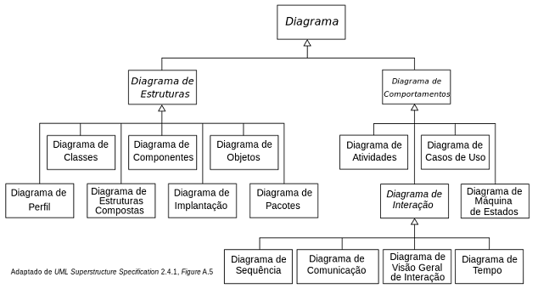

Fonte: (DIO, 2023)

### **2.1.2 Python**

A ênfase na legibilidade e clareza do código é uma das características marcantes do Python, conforme aponta Ramalho (2015), ao destacar sua posição como linguagem de programação de alto nível e propósito geral.

A simplicidade e a vasta gama de bibliotecas tornam o Python uma escolha versátil para várias aplicações, conforme destacado por Ramalho (2015). Isso resulta em um código que é facilmente escrito, lido e mantido.

Figura 2 - Código exemplo Python

Fonte: do próprio autor, 2023

Os códigos utilizados como exemplos de Python foram programados pelos autores do projeto e executados na ferramenta Visual Studio Code. No qual foi realizado um pequeno programa onde era gerado um valor e o usuário tentaria acertar o valor.

Figura 3 - Execução exemplo Python

Fonte: Do próprio autor, 2023

### **2.1.3 Tkinter**

O Tkinter é uma ferramenta usada com uma interface gráfica para programas em Python. Esta ferramenta é muito útil para a criação de interfaces das mais simples até as mais complexas. Utilizando-o, poderá aprender a empacotar sua interface em um executável para o próprio Windows. Segundo a documentação do Python (2023), o Tkinter não é um invólucro fino, mas adiciona uma boa quantidade de sua própria lógica para tornar a experiência mais pythônica.

Figura 4 - Código exemplo Tkinter

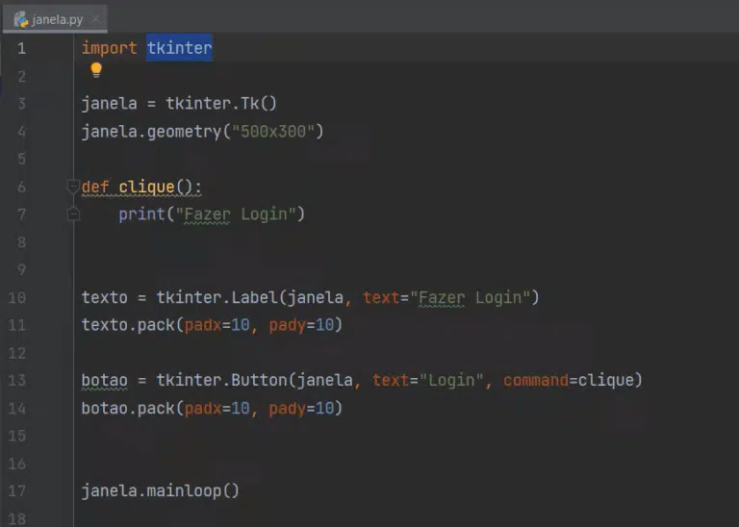

Fonte: (HASHTAG,2023)

Os códigos utilizados como exemplos de Tkinter foram programados pelos autores do projeto e executados na ferramenta Visual Studio Code. No qual foi realizado um pequeno programa onde foram apresentados um texto e um botão de login.

Figura 5 - Execução exemplo Tkinter

Fonte: (HASHTAG,2023)

### **2.1.4 CustomTkinter**

CustomTkinter é uma biblioteca de UI python baseada em Tkinter, que fornece widgets novos, modernos e totalmente personalizáveis. Segundo a documentação do Python (2023), com o CustomTkinter, você terá uma aparência consistente e moderna em todas as plataformas.

Figura 6 - Código exemplo Custom Tkinter

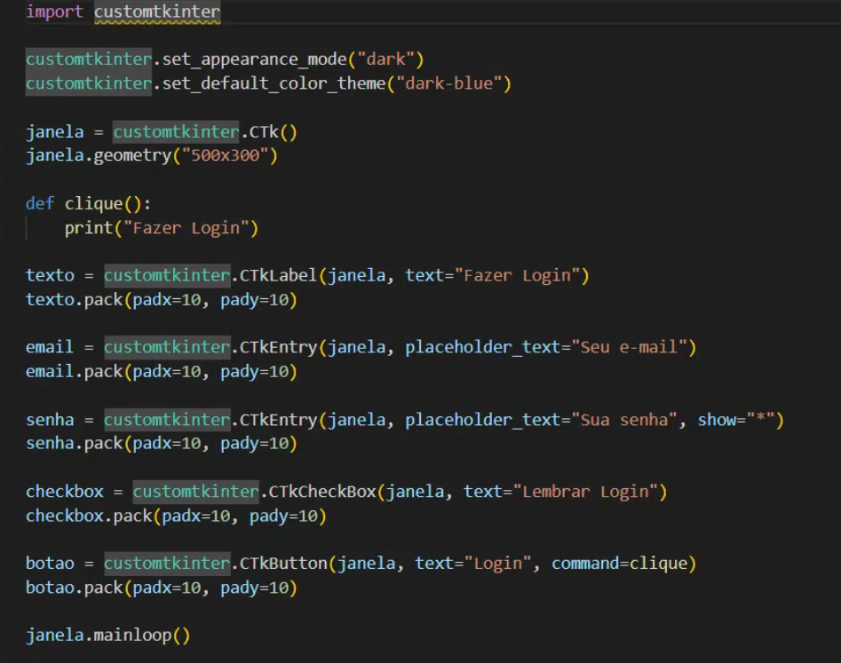

Fonte: (HASHTAG,2023)

Os códigos utilizados como exemplos de CustomTkinter foram programados pelos autores do projeto e executados na ferramenta Visual Studio Code. No qual foi realizado um pequeno programa onde foram apresentadas as entradas de dados para e-mail e senha, um checkbox para lembrar do login e um botão para login.

Figura 7 - Execução exemplo Custom Tkinter

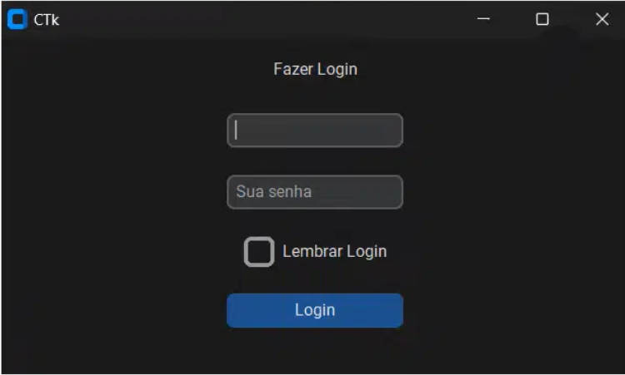

Fonte: (HASHTAG,2023)

### **2.1.5 Kivy**

Segundo a documentação do kivy (2023), Kivy é uma plataforma de código aberto que permite o desenvolvimento ágil de aplicativos com interfaces inovadoras, especialmente voltados para aplicações multitoque.

Como a própria documentação do kivy (2023) afirmou, O Kivy oferece a flexibilidade de escrever seu código uma única vez e executá-lo sem modificações em várias plataformas distintas.

### **2.1.6 Firebase**

Segundo a documentação do Firebase (2023), o Firebase é uma plataforma de desenvolvimento de aplicativos móveis e web fornecida pelo Google, que inclui uma variedade de serviços, sendo um deles o banco de dados em tempo real.

Sobre o Firebase, John Sonmez, autor renomado na área de desenvolvimento de aplicativos, destaca:

O Firebase é uma plataforma completa para desenvolvimento de aplicativos que facilita muito a implementação de recursos essenciais, como autenticação de usuários, armazenamento de dados e mensagens em tempo real (Sonmez, 2020).

Novamente é destacado na documentação do Firebase (2023), O Realtime Database é um banco de dados NoSQL, projetado para armazenar e sincronizar dados. Ele oferece sincronização automática entre dispositivos, escalabilidade eficiente e recursos como atualizações instantâneas. Com o ele, os desenvolvedores podem criar aplicativos, como bate-papos, colaboração e monitoramento de dados.

**Banco não relacional**

Moura e Casanova (1999) afirma que os bancos de dados não relacionais aumentam a produtividade no desenvolvimento de aplicações, facilitando o compartilhamento de informações entre usuários.

É ressaltado outra vez por Moura e Casanova (1999) explicando que o NoSQL não veio para substituir o SQL, mas sim para oferecer mais uma alternativa de um banco de dados mais flexível no suporte de dados.

### **3 DESENVOLVIMENTO**

No tópico desenvolvimento será apresentado os recursos utilizados para a estruturação do sistema, contendo a modelagem, os requisitos funcionais e não funcionais, a documentação e os diagramas.

### **3.1 Diagrama de caso de uso**

Um caso de uso é uma representação das interações entre um sistema e seus atores, descrevendo uma sequência de ações que produzem um resultado observável. É importante destacar que o caso de uso é uma especificação de um fluxo de eventos específico no sistema.

Dentre as diversas técnicas utilizadas para descrever os requisitos de um sistema, uma das mais populares é a abordagem de Casos de Uso. Essa técnica foi introduzida por Ivar Jacobson em sua metodologia de desenvolvimento de sistemas orientados a objetos, conhecida como OOSE. O objetivo principal dos Casos de Uso é identificar e descrever os requisitos funcionais do sistema de forma clara e compreensível. Assim como Guedes (2018) confirmou, o diagrama de casos de uso tem por objetivo apresentar uma visão externa geral das funcionalidades que o sistema deverá oferecer aos usuários.

Figura 8 - Exemplo Diagrama Caso de Uso

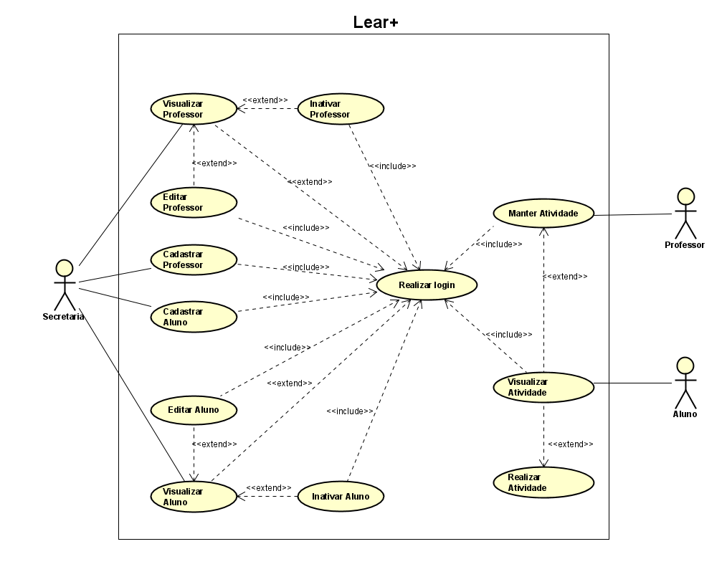

Fonte: Do próprio autor,2023

### **3.1.1 Documentação do caso de uso**

De acordo com as diretrizes dos componentes UML, a documentação dos casos de uso será apresentada a seguir.

**Requisitos Funcionais:**

* RF01: O aluno poderá realizar login
* RF02: O aluno poderá visualizar atividades;
* RF03: O aluno poderá realizar a atividade;
* RF04: O aluno poderá visualizar conta;
* RF05: O professor poderá criar atividades;
* RF06: O professor poderá visualizar atividades;
* RF07: O professor poderá editar atividades;
* RF08: O professor poderá deletar atividades;
* RF09: O professor poderá visualizar conta;
* RF10: O professor poderá realizar login;
* RF11: A secretária poderá realizar login;
* RF12: A secretária poderá criar conta do aluno;
* RF13: A secretária poderá visualizar conta do aluno;
* RF14: A secretária poderá editar conta do aluno;
* RF15: A secretária poderá inativar conta do aluno;
* RF16: A secretária poderá criar conta do professor;
* RF17: A secretária poderá visualizar conta do professor;
* RF18: A secretária poderá editar conta do professor;
* RF19: A secretária poderá inativar conta do professor;

**Requisitos funcionais do aluno:**

* RF01: O aluno poderá realizar login
* RF02: O aluno poderá visualizar atividades;
* RF03: O aluno poderá realizar a atividade;
* RF04: O aluno poderá visualizar conta;

**Requisitos funcionais do professor:**

* RF01: O professor poderá criar atividades;
* RF02: O professor poderá visualizar atividades;
* RF03: O professor poderá editar atividades;
* RF04: O professor poderá deletar atividades;
* RF05: O professor poderá visualizar conta;
* RF06: O professor poderá realizar login;

**Requisitos funcionais da secretaria:**

* RF01: A secretária poderá realizar login;
* RF02: A secretária poderá criar conta do aluno;
* RF03: A secretária poderá visualizar conta do aluno;
* RF04: A secretária poderá editar conta do aluno;
* RF05: A secretária poderá inativar conta do aluno;
* RF06: A secretária poderá criar conta do professor;
* RF07: A secretária poderá visualizar conta do professor;
* RF08: A secretária poderá editar conta do professor;
* RF09: A secretária poderá inativar conta do professor;

**Requisitos não funcionais do sistema:**

* RNF01: O sistema deve garantir a autenticação segura para todos os usuários.
* RNF02: As informações do usuário (contas, senhas, dados pessoais) devem ser armazenadas de forma segura.
* RNF03: A comunicação entre o aplicativo e o servidor deve ser criptografada.
* RNF04: O sistema deve ter um tempo de resposta rápido ao realizar operações.
* RNF05: O tempo de carregamento das páginas e recursos do aplicativo deve ser otimizado.
* RNF06: O sistema deve suportar um número razoável de usuários simultâneos sem degradar o desempenho.
* RNF07: A interface do usuário deve ser intuitiva e fácil de usar para alunos, professores e secretários.
* RNF08: O aplicativo deve ser responsivo e adaptar-se a diferentes tamanhos de tela (dispositivos móveis, tablets).
* RNF09: O sistema deve fornecer feedback claro sobre o status das operações e erros.
* RNF10: O sistema deve ser altamente disponível, com tempo de inatividade mínimo planejado para manutenção.
* RNF11: O aplicativo deve ter backups regulares dos dados para evitar perdas em caso de falhas.
* RNF12: O sistema deve ser capaz de lidar com falhas de rede e recuperar-se sem perda de dados.
* RNF13: O sistema deve ser projetado para suportar o crescimento futuro, tanto em termos de número de usuários quanto de funcionalidades adicionais.
* RNF14: A arquitetura do sistema deve ser escalável, permitindo a adição de recursos conforme necessário.

**Quadros descritivos dos casos de uso**

**Documentação dos casos de uso do aluno**

Quadro 1 - Descrição do caso de uso "Fazer login"(aluno)

|  |  |
| --- | --- |
| **Nome do Caso de Uso** | Fazer Login. |
| **Ator Principal** | Aluno. |
| **Resumo** | Este caso de uso descreve o processo para a realização do login do aluno. |
| **Pré-condições** | O aluno já deve ter sido cadastrado pela secretaria. |
| **Cenário Principal** | |
| **Ações do Ator** | **Ações do Sistema** |
|  | 1. Solicitar o usuário e senha. |
| 2. Inserir os dados requeridos. |  |
|  | 3. Verificar dados. |
|  | 4. Realizar login. |
| **Cenário de Exceção - Dados inválidos** | |
| **Ações do Ator** | **Ações do Sistema** |
|  | 1. Comunicar que os dados estão incorretos. |
|  | 2. Recusar login. |
| 3.Corrigir os dados. |  |
|  | 4.Verificar os dados. |

Fonte: Do próprio autor,2023

Quadro 2 - Descrição do caso de uso "consultar o progresso das atividades”.

|  |  |
| --- | --- |
| **Nome do Caso de Uso** | Consultar progresso. |
| **Ator Principal** | Aluno. |
| **Resumo** | Este caso de uso descreve o processo para consultar o progresso das atividades do aluno. |
| **Pré-condições** | O aluno já deve ter realizado o login. |
| **Cenário Principal** | |
| **Ações do Ator** | **Ações do Sistema** |
|  | 1. Apresentar as atividades não concluídas ainda, as atividades que foram iniciadas, mas não foram terminadas e as atividades já concluídas. |
| 2. Selecionar atividade desejada. |  |
|  | 3. Apresentar atividade. |
| **Cenário de Exceção - Dados inválidos** | |
| **Ações do Ator** | **Ações do Sistema** |
|  | 1. Comunicar que não há atividades selecionadas. |

Fonte: Do próprio autor,2023

Quadro 3 - Descrição do caso de uso "visualizar as atividades pendentes e concluídas”

|  |  |
| --- | --- |
| **Nome do Caso de Uso** | Visualizar atividade. |
| **Ator Principal** | Aluno. |
| **Resumo** | Este caso de uso descreve o processo de visualização da atividade. |
| **Pré-condições** | O professor já deve ter atribuído uma atividade. |
| **Cenário Principal** | |
| **Ações do Ator** | **Ações do Sistema** |
|  | 1. Caso tenha alguma atividade apresentar. |
| 2. Escolher atividade para visualizar. |  |
|  | 3. Apresentar atividade selecionada. |
| **Cenário de Exceção - Dados inválidos** | |
| **Ações do Ator** | **Ações do Sistema** |
|  | 1. Comunicar caso não tenha atividade, apresentar recado não há atividade. |

Fonte: Do próprio autor,2023

Quadro 4 - Descrição do caso de uso "entregar as atividades pendentes”

|  |  |
| --- | --- |
| **Nome do Caso de Uso** | Entregar Atividade. |
| **Ator Principal** | Aluno. |
| **Resumo** | Este caso de uso descreve o processo para a realização da entrega da atividade realizada pelo aluno. |
| **Pré-condições** | O aluno já deve ter visualizado a atividade e realizado a mesma. |
| **Cenário Principal** | |
| **Ações do Ator** | **Ações do Sistema** |
|  | 1. Apresentar a atividade já realizada. |
| 2. Entregar a atividade. |  |
|  | 3. Apresentar recado de atividade finalizada. |
| **Cenário de Exceção - Dados inválidos** | |
| **Ações do Ator** | **Ações do Sistema** |
|  | 1.Comunicar que tem questões que não foram respondidas. |
|  | 2. Recusar entrega da atividade. |

Fonte: Do próprio autor,2023

Quadro 5 - Descrição do caso de uso "visualizar as respostas”

|  |  |
| --- | --- |
| **Nome do Caso de Uso** | Visualizar Respostas. |
| **Ator Principal** | Aluno. |
| **Resumo** | Este caso de uso descreve o processo para a visualização das respostas. |
| **Pré-condições** | O aluno já deve ter entregado a atividade. |
| **Cenário Principal** | |
| **Ações do Ator** | **Ações do Sistema** |
|  | 1. Solicitar o usuário e senha. |
| 2. Inserir os dados requeridos. |  |
|  | 3. Verificar dados. |
|  | 4. Realizar login. |
| **Cenário de Exceção - Dados inválidos** | |
| **Ações do Ator** | **Ações do Sistema** |
|  | 1. Comunicar que os dados estão incorretos. |
|  | 2. Recusar requisição. |

Fonte: Do próprio autor,2023

**Documentação dos Casos de Uso do Professor**

Quadro 6 - Descrição do caso de uso "Fazer login"(Professor)

|  |  |
| --- | --- |
| **Nome do Caso de Uso** | Fazer Login. |
| **Ator Principal** | Professor. |
| **Resumo** | Este caso de uso descreve o processo para a realização do login do professor. |
| **Pré-condições** | O professor já deve ter sido cadastrado pela secretaria. |
| **Cenário Principal** | |
| **Ações do Ator** | **Ações do Sistema** |
|  | 1. Solicitar o usuário e senha. |
| 2. Inserir os dados requeridos. |  |
|  | 3. Verificar dados. |
|  | 4. Realizar login. |
| **Cenário de Exceção - Dados inválidos** | |
| **Ações do Ator** | **Ações do Sistema** |
|  | 1. Comunicar que os dados estão incorretos. |
|  | 2. Recusar login. |
| 3.corrigir os dados. |  |
|  | 4.Verificar os dados. |

Fonte: Do próprio autor,2023

Quadro 7 - Descrição do caso de uso " consultar o progresso da atividade realizadas pelos alunos”

|  |  |
| --- | --- |
| **Nome do Caso de Uso** | Consultar progresso. |
| **Ator Principal** | Professor. |
| **Resumo** | Este caso de uso descreve o processo para consultar o progresso das atividades do aluno. |
| **Pré-condições** | O professor já deve ter realizado o login. |
| **Cenário Principal** | |
| **Ações do Ator** | **Ações do Sistema** |
|  | 1. Apresentar as atividades não concluídas pelos alunos, as atividades que foram visualizadas pelos alunos, mas não foram entregues ainda e as atividades já concluídas. |
| **Cenário de Exceção - Dados inválidos** | |
| **Ações do Ator** | **Ações do Sistema** |
|  | 1. Comunicar que não há atividades selecionadas. |

Fonte: Do próprio autor,2023

Quadro 8 - Descrição do caso de uso " criar atividades”

|  |  |
| --- | --- |
| **Nome do Caso de Uso** | Criar atividade. |
| **Ator Principal** | Professor. |
| **Resumo** | Este caso de uso descreve o processo de criação da atividade. |
| **Pré-condições** | O professor já deve ter realizado o login. |
| **Cenário Principal** | |
| **Ações do Ator** | **Ações do Sistema** |
|  | 1. Apresentar tela de criação. |
| 2. Entrar com os dados necessários para aquela atividade. |  |
| 3. Atribuir atividade aos alunos. |  |
|  | 4. Notificar os alunos sobre a nova atribuição. |
| **Cenário de Exceção - Dados inválidos** | |
| **Ações do Ator** | **Ações do Sistema** |
|  | 1. Notificar caso ocorra algum imprevisto em relação ao upload da atividade. |
|  | 2. Não atribuir a atividade aos alunos. |

Fonte: Do próprio autor,2023

Quadro 9 - Descrição do caso de uso " visualizar atividades atribuídas”

|  |  |
| --- | --- |
| **Nome do Caso de Uso** | Visualizar Atividade. |
| **Ator Principal** | Professor. |
| **Resumo** | Este caso de uso descreve o processo de visualização da atividade atribuída. |
| **Pré-condições** | O professor já deve ter atribuído a atividade. |
| **Cenário Principal** | |
| **Ações do Ator** | **Ações do Sistema** |
|  | 1. Apresentar a atividade já atribuída. |
| 2. Selecionar atividade desejada. |  |
|  | 3. Apresentar atividade selecionada. |
| **Cenário de Exceção - Dados inválidos** | |
| **Ações do Ator** | **Ações do Sistema** |

Fonte: Do próprio autor,2023

Quadro 10 - Descrição do caso de uso " editar a atividade”

|  |  |
| --- | --- |
| **Nome do Caso de Uso** | Editar atividade |
| **Ator Principal** | Professor |
| **Resumo** | Este caso de uso descreve o processo de edição da atividade já atribuída. |
| **Pré-condições** | O professor já deve ter atribuído a atividade. |
| **Cenário Principal** | |
| **Ações do Ator** | **Ações do Sistema** |
|  | 1. Apresentar atividades já atribuída aos alunos. |
| 2. selecionar atividade. |  |
|  | 3. apresentar tela de edição. |
| 4.editar atividade. |  |
| 5.atribuir atividade novamente. |  |
|  | 6. atualizar atividade. |
|  | 7. Notificar os alunos sobre a atualização da atribuição. |
| **Cenário de Exceção - Dados inválidos** | |
| **Ações do Ator** | **Ações do Sistema** |
|  | 1. Notificar caso ocorra algum imprevisto em relação ao upload da atividade. |
|  | 2. Não atribuir a atividade aos alunos. |

Fonte: Do próprio autor,2023

Quadro 11 - Descrição do caso de uso " deletar a atividade”

|  |  |
| --- | --- |
| **Nome do Caso de Uso** | Deletar Atividade. |
| **Ator Principal** | Professor. |
| **Resumo** | Este caso de uso descreve o processo de exclusão da atividade atribuída. |
| **Pré-condições** | O professor já deve ter atribuído a atividade. |
| **Cenário Principal** | |
| **Ações do Ator** | **Ações do Sistema** |
|  | 1. Apresentar atividades já atribuída aos alunos. |
| 2. selecionar atividade para exclusão. |  |
|  | 3. apresentar aviso de exclusão. |
| 4.confirmar exclusão da atividade. |  |
|  | 5. atualizar atividade. |
|  | 6. Notificar os alunos sobre a exclusão da atividade. |
| **Cenário de Exceção - Dados inválidos** | |
| **Ações do Ator** | **Ações do Sistema** |
|  | 1. Notificar caso ocorra algum imprevisto em relação ao upload da atividade. |
|  | 2. Não notificar aos alunos sobre a exclusão atividade. |

Fonte: Do próprio autor,2023

Quadro 12 - Descrição do caso de uso " avaliar atividade”

|  |  |
| --- | --- |
| **Nome do Caso de Uso** | Avaliar atividade. |
| **Ator Principal** | Professor. |
| **Resumo** | Este caso de uso descreve o processo para a avaliação da atividade entregue pelo aluno. |
| **Pré-condições** | O aluno já deve ter feito a devolução da atividade já finalizada. |
| **Cenário Principal** | |
| **Ações do Ator** | **Ações do Sistema** |
|  | 1. Apresentar atividades já entregues pelos alunos. |
| 2. selecionar atividade para a atribuição da nota. |  |
| 3. realizar devolutiva com a nota já atribuída a atividade. |  |
|  | 4. Notificar os alunos sobre a devolutiva da atividade. |
| **Cenário de Exceção - Dados inválidos** | |
| **Ações do Ator** | **Ações do Sistema** |
|  | 1. Notificar caso ocorra algum imprevisto em relação ao upload da atribuição. |
|  | 2. Não notificar os alunos sobre a devolutiva da atribuição. |

Fonte: Do próprio autor,2023

**Documentação dos Casos de Uso da secretaria**

Quadro 13 - Descrição do caso de uso "Fazer login"(secretaria)

|  |  |
| --- | --- |
| **Nome do Caso de Uso** | Fazer Login. |
| **Ator Principal** | Secretaria. |
| **Resumo** | Este caso de uso descreve o processo para a realização do login da secretaria. |
| **Pré-condições** | A secretaria já deve ter se cadastrado. |
| **Cenário Principal** | |
| **Ações do Ator** | **Ações do Sistema** |
|  | 1. Solicitar o usuário e senha. |
| 2. Inserir os dados requeridos. |  |
|  | 3. Verificar dados. |
|  | 4. Realizar login. |
| **Cenário de Exceção - Dados inválidos** | |
| **Ações do Ator** | **Ações do Sistema** |
|  | 1. Comunicar que os dados estão incorretos. |
|  | 2. Recusar login. |
| 3.corrigir os dados. |  |
|  | 4.Verificar os dados. |

Fonte: Do próprio autor,2023

Quadro 14 - Descrição do caso de uso " criar a conta do aluno”

|  |  |
| --- | --- |
| **Nome do Caso de Uso** | Criar a conta do aluno. |
| **Ator Principal** | Secretaria. |
| **Resumo** | Este caso de uso descreve o processo de criação da conta do aluno. |
| **Pré-condições** | A secretaria já deve ter os dados da matrícula do aluno. |
| **Cenário Principal** | |
| **Ações do Ator** | **Ações do Sistema** |
|  | 1. Apresentar tela de criação. |
| 2. Entrar com os dados necessários para criar a conta do aluno. |  |
| 3. Atribuir conta ao sistema. |  |
|  | 4. Notificar sobre a nova conta atribuída. |
| **Cenário de Exceção - Dados inválidos** | |
| **Ações do Ator** | **Ações do Sistema** |
|  | 1. Notificar caso ocorra algum imprevisto em relação ao upload da conta no sistema. |
|  | 2. Não atribuir a conta ao sistema. |

Fonte: Do próprio autor,2023

Quadro 15 - Descrição do caso de uso " visualizar a conta do aluno”

|  |  |
| --- | --- |
| **Nome do Caso de Uso** | Visualizar a conta do aluno. |
| **Ator Principal** | Secretaria. |
| **Resumo** | Este caso de uso descreve o processo de visualização da conta do aluno. |
| **Pré-condições** | A conta do aluno já deve estar no sistema. |
| **Cenário Principal** | |
| **Ações do Ator** | **Ações do Sistema** |
|  | 1. Apresentar as contas disponíveis. |
| 2. Selecionar a conta desejada. |  |
|  | 3. Apresentar a conta selecionada e os respectivos dados dela. |
| **Cenário de Exceção - Dados inválidos** | |
| **Ações do Ator** | **Ações do Sistema** |

Fonte: Do próprio autor,2023

Quadro 16 - Descrição do caso de uso " editar a conta do aluno”

|  |  |
| --- | --- |
| **Nome do Caso de Uso** | Editar a conta do aluno. |
| **Ator Principal** | Secretaria. |
| **Resumo** | Este caso de uso descreve o processo de edição da conta do aluno. |
| **Pré-condições** | A conta do aluno já deve estar no sistema. |
| **Cenário Principal** | |
| **Ações do Ator** | **Ações do Sistema** |
|  | 1. Apresentar contas já atribuída ao sistema. |
| 2. selecionar conta desejada. |  |
|  | 3. apresentar tela de edição. |
| 4.editar conta. |  |
| 5.fazer novamente o upload da conta no sistema. |  |
|  | 6. atualizar sistema. |
| **Cenário de Exceção - Dados inválidos** | |
| **Ações do Ator** | **Ações do Sistema** |
|  | 1. Notificar caso ocorra algum imprevisto em relação ao upload da conta no sistema. |
|  | 2. Não fazer atualização da conta ao sistema. |

Fonte: Do próprio autor,2023

Quadro 17 - Descrição do caso de uso " deletar a conta do aluno”

|  |  |
| --- | --- |
| **Nome do Caso de Uso** | Deletar a conta do aluno. |
| **Ator Principal** | Secretaria. |
| **Resumo** | Este caso de uso descreve o processo de exclusão da conta do aluno. |
| **Pré-condições** | A conta do aluno já deve estar no sistema. |
| **Cenário Principal** | |
| **Ações do Ator** | **Ações do Sistema** |
|  | 1. Apresentar contas já atribuída ao sistema. |
| 2. selecionar conta para exclusão. |  |
|  | 3. apresentar aviso de exclusão. |
| 4.confirmar exclusão da conta. |  |
|  | 5. atualizar sistema. |
| **Cenário de Exceção - Dados inválidos** | |
| **Ações do Ator** | **Ações do Sistema** |
|  | 1. Notificar caso ocorra algum imprevisto em relação a exclusão da conta no sistema. |
|  | 2. Não fazer a exclusão da conta no sistema. |

Fonte: Do próprio autor,2023

Quadro 18 - Descrição do caso de uso " criar conta professor”

|  |  |
| --- | --- |
| **Nome do Caso de Uso** | Criar a conta do professor. |
| **Ator Principal** | Secretaria. |
| **Resumo** | Este caso de uso descreve o processo de criação da conta do professor. |
| **Pré-condições** | A secretaria já deve ter feito upload dos dados do professor para o sistema. |
| **Cenário Principal** | |
| **Ações do Ator** | **Ações do Sistema** |
|  | 1. Apresentar tela de criação. |
| 2. Entrar com os dados necessários para criar a conta do professor. |  |
| 3. Atribuir conta ao sistema. |  |
|  | 4. Notificar sobre a nova conta atribuída. |
| **Cenário de Exceção - Dados inválidos** | |
| **Ações do Ator** | **Ações do Sistema** |
|  | 1. Notificar caso ocorra algum imprevisto em relação ao upload da conta no sistema. |
|  | 2. Não atribuir a conta ao sistema. |

Fonte: Do próprio autor,2023

Quadro 19 - Descrição do caso de uso " visualizar conta professor”

|  |  |
| --- | --- |
| **Nome do Caso de Uso** | Visualizar a conta do professor. |
| **Ator Principal** | Secretaria. |
| **Resumo** | Este caso de uso descreve o processo de visualização da conta do professor. |
| **Pré-condições** | A conta do professor já deve estar no sistema. |
| **Cenário Principal** | |
| **Ações do Ator** | **Ações do Sistema** |
|  | 1. Apresentar as contas disponíveis. |
| 2. Selecionar a conta desejada |  |
|  | 3. Apresentar a conta selecionada e os respectivos dados dela. |
| **Cenário de Exceção - Dados inválidos** | |
| **Ações do Ator** | **Ações do Sistema** |

Fonte: Do próprio autor,2023

Quadro 20 - Descrição do caso de uso " editar conta professor”

|  |  |
| --- | --- |
| **Nome do Caso de Uso** | editar a conta do professor. |
| **Ator Principal** | Secretaria. |
| **Resumo** | Este caso de uso descreve o processo de edição da conta do professor. |
| **Pré-condições** | A conta do professor já deve estar no sistema. |
| **Cenário Principal** | |
| **Ações do Ator** | **Ações do Sistema** |
|  | 1. Apresentar contas já atribuída ao sistema. |
| 2. selecionar conta desejada. |  |
|  | 3. apresentar tela de edição. |
| 4.editar conta. |  |
| 5.fazer novamente o upload da conta no sistema. |  |
|  | 6. atualizar sistema. |
| **Cenário de Exceção - Dados inválidos** | |
| **Ações do Ator** | **Ações do Sistema** |
|  | 1. Notificar caso ocorra algum imprevisto em relação ao upload da conta no sistema. |
|  | 2. Não fazer atualização da conta ao sistema. |

Fonte: Do próprio autor,2023

Quadro 21 - Descrição do caso de uso " deletar conta professor”

|  |  |
| --- | --- |
| **Nome do Caso de Uso** | Deletar a conta do professor. |
| **Ator Principal** | Secretaria. |
| **Resumo** | Este caso de uso descreve o processo de exclusão da atividade atribuída. |
| **Pré-condições** | A conta do professor já deve estar no sistema. |
| **Cenário Principal** | |
| **Ações do Ator** | **Ações do Sistema** |
|  | 1. Apresentar contas já atribuída ao sistema. |
| 2. selecionar conta para exclusão. |  |
|  | 3. apresentar aviso de exclusão. |
| 4.confirmar exclusão da conta. |  |
|  | 5. atualizar sistema. |
| **Cenário de Exceção - Dados inválidos** | |
| **Ações do Ator** | **Ações do Sistema** |
|  | 1. Notificar caso ocorra algum imprevisto em relação a exclusão da conta no sistema. |
|  | 2. Não fazer a exclusão da conta no sistema. |

Fonte: Do próprio autor,2023

### **3.2 Diagrama de atividade**

Um diagrama de atividade é uma representação gráfica do fluxo de controle de uma atividade para outra. Como Guedes (2018) enfatiza o diagrama de atividade se preocupa em descrever os passos a serem percorridos para a conclusão de uma atividade específica.

Figura 9 - Diagrama de Atividade: Aluno

Fonte: Do próprio autor,2023

Figura 10 - Diagrama de Atividade: Professor

Fonte: Do próprio autor,2023

Figura 11 - Diagrama de Atividade: Cadastrar conta aluno

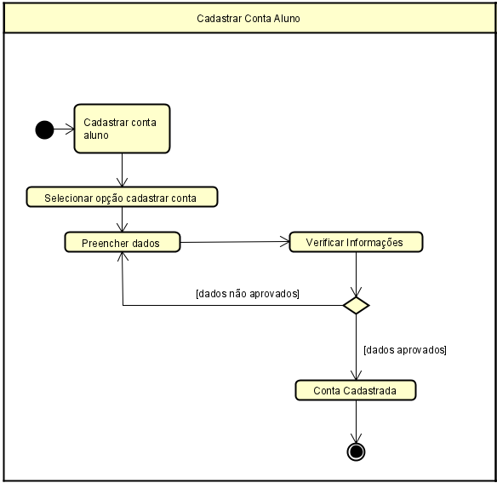

Fonte: Do próprio autor,2023

Figura 12 - Diagrama de Atividade: Visualizar/Editar Conta Aluno

Fonte: Do próprio autor,2023

Figura 13 - Diagrama de Atividade: Inativar Conta Aluno

Fonte: Do próprio autor,2023

Figura 14 - Diagrama de Atividade: Criar Atividade

Fonte: Do próprio autor,2023

Figura 15 - Diagrama de Atividade: Alterar Atividade

Fonte: Do próprio autor,2023

Figura 16 - Diagrama de Atividade: Deletar Atividade

Fonte: Do próprio autor,2023

Figura 17 - Diagrama de Atividade: Criar Conta Professor

Fonte: Do próprio autor,2023

Figura 18 - Diagrama de Atividade: Visualizar/Editar Conta Professor

Fonte: Do próprio autor,2023

Figura 19 - Diagrama de Atividade: Inativar Conta Professor

Fonte: Do próprio autor,2023

### **3.3 Diagrama de sequência**

Um diagrama de sequência é uma representação gráfica que mostra a interação entre objetos em um sistema. Ele é composto por linhas de vida, que representam os objetos, e setas que representam as mensagens trocadas entre eles. Guedes (2018) assim explica que o diagrama de atividade se preocupa em descrever os passos a serem percorridos para a conclusão de uma atividade específica.

Figura 20 - Diagrama de Sequência: Criar Conta Professor

Fonte: Do próprio autor,2023

Figura 21 - Diagrama de Sequência: Editar Conta Professor

Fonte: Do próprio autor,2023

Figura 22 - Diagrama de Sequência: Inativar Conta Professor

Fonte: Do próprio autor,2023

Figura 23 - Diagrama de Sequência: Visualizar Conta Professor

Fonte: Do próprio autor,2023

Figura 24 - Diagrama de Sequência: Criar Conta Aluno

Fonte: Do próprio autor,2023

Figura 25 - Diagrama de Sequência: Editar Conta Aluno

Fonte: Do próprio autor,2023

Figura 26 - Diagrama de Sequência: Inativar Conta Aluno

Fonte: Do próprio autor,2023

Figura 27 - Diagrama de Sequência: Visualizar Conta Professor

Fonte: Do próprio autor,2023

Figura 28 - Diagrama de Sequência: Realizar Login

Fonte: Do próprio autor,2023

Figura 29 - Diagrama de Sequência: Cadastrar Atividade

Fonte: Do próprio autor,2023

Figura 30 - Diagrama de Sequência: Editar Atividade

Fonte: Do próprio autor,2023

Figura 31 - Diagrama de Sequência: Visualizar Atividade Secretaria

Fonte: Do próprio autor,2023

Figura 32 - Diagrama de Sequência: Inativar Atividade

Fonte: Do próprio autor,2023

Figura 33 - Diagrama de Sequência: Visualizar Atividade Aluno

Fonte: Do próprio autor,2023

### **3.4 Diagrama de classe**

Um diagrama de classes é uma representação estática amplamente utilizada na programação para descrever a estrutura de um sistema. Guedes (2018) destaca que o diagrama de classes é um dos mais importantes e utilizados da UML.

Figura 34 - Diagrama de Classe: Ensino Fundamental

Fonte: Do próprio autor,2023

### **3.5 Grafo**

Os grafos, são estruturas que representam conexões entre elementos, e têm sido objeto de estudo ao longo dos anos. Segundo as reflexões de Szwarcfiter (2010), os grafos são fundamentais na análise de redes complexas, revelando a essência das interações entre entidades distintas.

Essas perspectivas convergem para a compreensão de que os grafos desempenham um papel vital na representação e análise de relações entre elementos em diversos contextos. Além disso, Duarte (2022) ressalta a aplicabilidade dos grafos em áreas diversas, desde a logística até a computação, evidenciando sua versatilidade e importância.

Figura 35 - Grafo: Lear+

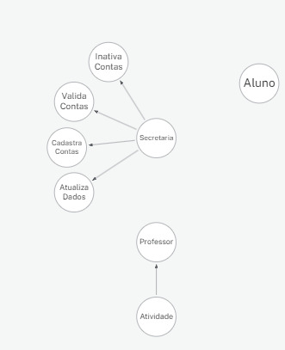

Fonte: Do próprio autor,2023

### **4 PROTOTIPAÇÔES**

Conforme indicado pelo próprio Figma, a ferramenta de design combina a acessibilidade da web com as funcionalidades de um aplicativo nativo. Além disso, o Figma foi desenvolvido com o propósito de tornar o design mais acessível. A etapa de wireflame, é essencial no processo de desenvolvimento, envolve a criação de um escopo que simplifica a representação de um site ou aplicativo. O foco principal do wireframe é a organização do conteúdo, juntamente com outras características da Arquitetura da Informação, e escolhemos essa abordagem com base nesses fundamentos.

Abaixo serão apresentados os wireframes de baixa fidelidade que foram realizados através da ferramenta Figma, junto com as respectivas interfaces do aplicativo.

**Menu**

Abaixo estão os wireframes da tela inicial o menu, ela dará acesso a 3 diferentes telas, a tela secretaria, tela aluno e a tela professor.

|  |  |
| --- | --- |
| Figura 36 - Menu baixa | Figura 37 - Menu alta |
| Fonte: Do próprio autor,2023 | Fonte: Do próprio autor,2023 |

**Secretaria**

Abaixo estão os wireframes da tela secretaria, a administração terá acesso a 3 diferentes telas, voltar para a tela anterior o menu, a tela adicionar conta e a tela validar conta.

|  |  |
| --- | --- |
| Figura 38 - Secretaria baixa | Figura 39 - Secretaria alta |
| Fonte: Do próprio autor,2023 | Fonte: Do próprio autor,2023 |

**Secretaria Login**

Abaixo estão os wireframes da tela secretaria login, nela o responsável pela secretaria poderá voltar para a tela anterior ou realizar login com o email e a senha.

|  |  |
| --- | --- |
| Figura 40 - Secretaria Login baixa | Figura 41 - Secretaria Login alta |
| Fonte: Do próprio autor,2023 | Fonte: Do próprio autor,2023 |

**Conta Secretaria**

Abaixo estão os wireframes da tela conta secretaria, nela o responsável pela secretaria poderá voltar para a tela anterior ou prosseguir para a tela listagem.

|  |  |
| --- | --- |
| Figura 42 - Conta Secretaria baixa | Figura 43 - Conta Secretaria alta |
| Fonte: Do próprio autor,2023 | Fonte: Do próprio autor,2023 |

**Listagem**

Abaixo estão os wireframes da tela listagem, nela o responsável pela secretaria terá acesso a 4 funções diferentes além de voltar para a tela anterior, a primeira função dessa tela é visualizar o nome, email e senha dos cadastrados no aplicativo pela secretaria, a segunda é validar os mesmos, a terceira ação é excluir o cadastro e a última é atualizar os dados.

|  |  |
| --- | --- |
| Figura 44 - Listagem baixa | Figura 45 - Listagem alta |
| Fonte: Do próprio autor,2023 | Fonte: Do próprio autor,2023 |

**Adicionar Conta**

Abaixo estão os wireframes da tela adicionar conta, nela o responsável pela secretaria poderá voltar para a tela anterior ou realizar um cadastro e fazer upload da foto desse usuário.

|  |  |
| --- | --- |
| Figura 46 - Adicionar Conta baixa | Figura 47 - Adicionar Conta alta |
| Fonte: Do próprio autor,2023 | Fonte: Do próprio autor,2023 |

**Atualizar Conta**

Abaixo estão os wireframes da tela atualizar conta, nela o responsável pela secretaria poderá voltar para a tela anterior ou atualizar os dados daquele usuário.

|  |  |
| --- | --- |
| Figura 48 - Atualizar Conta baixa | Figura 49 - Atualizar Conta alta |
| Fonte: Do próprio autor,2023 | Fonte: Do próprio autor,2023 |

**Professor**

Abaixo estão os wireframes da tela professor, nela o professor terá acesso a tela conteúdo, poderá voltar para a tela anterior o Menu e poderá prosseguir para a tela de login.

|  |  |
| --- | --- |
| Figura 50 - Professor baixa | Figura 51 - Professor alta |
| Fonte: Do próprio autor,2023 | Fonte: Do próprio autor,2023 |

**Login Professor**

Abaixo estão os wireframes da tela Login professor, nela o professor poderá voltar para a tela anterior ou realizar login com o nome, email e a senha.

|  |  |
| --- | --- |
| Figura 52 - Login Professor baixa | Figura 53 - Login Professor alta |
| Fonte: Do próprio autor,2023 | Fonte: Do próprio autor,2023 |

**Conta professor**

Abaixo estão os wireframes da tela conta professor, nela o professor poderá voltar para a tela anterior ou avançar para a tela conteúdo.

|  |  |
| --- | --- |
| Figura 54 - Conta Professor baixa | Figura 55 - Conta Professor alta |
| Fonte: Do próprio autor,2023 | Fonte: Do próprio autor,2023 |

**Conteúdo**

Abaixo estão os wireframes da tela conteúdo, nela o professor terá acesso a 5 diferentes telas, além de voltar para a tela anterior, poderá ir para a tela atividade avaliativa, tela matemática, tela palavras-cruzadas, tela pintura ou para a tela quebra-cabeça.

|  |  |
| --- | --- |
| Figura 56 - Conteúdo baixa | Figura 57 - Conteúdo alta |
| Fonte: Do próprio autor,2023 | Fonte: Do próprio autor,2023 |

**Quebra-Cabeça**

Abaixo estão os wireframes da tela quebra-cabeça, o professor poderá fazer um upload de atividades relacionadas a matéria ou pode imprimir algumas atividades já disponibilizadas. O professor também poderá voltar para a tela de conteúdo.

|  |  |
| --- | --- |
| Figura 58 - Quebra-Cabeça baixa | Figura 59 - Quebra Cabeça alta |
| Fonte: Do próprio autor,2023 | Fonte: Do próprio autor,2023 |

**Quebra-Cabeça Criar**

Abaixo estão os wireframes da tela quebra-cabeça criar, o professor poderá fazer o upload de atividades. O professor também poderá voltar para a tela anterior que é a tela quebra-cabeça.

|  |  |
| --- | --- |
| Figura 60 - Quebra-Cabeça Criar baixa | Figura 61 - Quebra-Cabeça Criar alta |
| Fonte: Do próprio autor,2023 | Fonte: Do próprio autor,2023 |

**Quebra-Cabeça Imprimir**

Abaixo estão os wireframes da tela quebra-cabeça imprimir, o professor poderá acessar as atividades disponíveis da matéria. O professor também poderá voltar para a tela anterior que é a tela quebra-cabeça.

|  |  |
| --- | --- |
| Figura 62 - Quebra-Cabeça Imprimir baixa | Figura 63 - Quebra-Cabeça Imprimir alta |
| Fonte: Do próprio autor,2023 | Fonte: Do próprio autor,2023 |

**Quebra-Cabeça Escolher**

Abaixo estão os wireframes da tela quebra-cabeça escolher, o professor poderá visualizar as atividades disponíveis e escolher uma imagem para prosseguir. O professor poderá voltar para a tela anterior que é a tela quebra-cabeça imprimir.

|  |  |
| --- | --- |
| Figura 64 - Quebra-Cabeça Escolher baixa | Figura 65 - Quebra-Cabeça Escolher alta |
| Fonte: Do próprio autor,2023 | Fonte: Do próprio autor,2023 |

**Pintura**

Abaixo estão os wireframes da tela pintura, o professor poderá fazer um upload de atividades relacionadas a matéria ou pode imprimir algumas atividades já disponibilizadas. O professor também poderá voltar para a tela de conteúdo.

|  |  |
| --- | --- |
| Figura 66 - Pintura Baixa | Figura 67 - Pintura alta |
| Fonte: Do próprio autor,2023 | Fonte: Do próprio autor,2023 |

**Pintura Criar**

Abaixo estão os wireframes da tela pintura criar, o professor poderá fazer o upload de atividades. O professor também poderá voltar para a tela anterior que é a tela pintura.

|  |  |
| --- | --- |
| Figura 68 - Pintura Criar baixa | Figura 69 - Pintura Criar alta |
| Fonte: Do próprio autor,2023 | Fonte: Do próprio autor,2023 |

**Pintura Imprimir**

Abaixo estão os wireframes da tela pintura imprimir, o professor poderá acessar as atividades disponíveis da matéria. O professor também poderá voltar para a tela anterior que é a tela pintura.

|  |  |
| --- | --- |
| Figura 70 - Pintura Imprimir baixa | Figura 71 - Pintura Imprimir alta |
| Fonte: Do próprio autor,2023 | Fonte: Do próprio autor,2023 |

**Pintura Escolher**

Abaixo estão os wireframes da tela pintura escolher, o professor poderá visualizar as atividades disponíveis e escolher uma imagem para prosseguir. O professor poderá voltar para a tela anterior que é a tela pintura imprimir.

|  |  |
| --- | --- |
| Figura 72 - Pintura Escolher baixa | Figura 73 - Pintura Escolher alta |
| Fonte: Do próprio autor,2023 | Fonte: Do próprio autor,2023 |

**Palavras-Cruzadas**

Abaixo estão os wireframes da tela palavras-cruzadas, o professor poderá fazer um upload de atividades relacionadas a matéria ou pode imprimir algumas atividades já disponibilizadas. O professor também poderá voltar para a tela de conteúdo.

|  |  |
| --- | --- |
| Figura 74 - Palavras-Cruzadas baixa | Figura 75 - Palavras-Cruzadas alta |
| Fonte: Do próprio autor,2023 | Fonte: Do próprio autor,2023 |

**Palavras-Cruzadas Criar**

Abaixo estão os wireframes da tela palavras-cruzadas criar, o professor poderá fazer o upload de atividades. O professor também poderá voltar para a tela anterior que é a tela palavras-cruzadas.

|  |  |
| --- | --- |
| Figura 76 - Palavras-Cruzadas Criar baixa | Figura 77 - Palavras-Cruzadas Criar alta |
| Fonte: Do próprio autor,2023 | Fonte: Do próprio autor,2023 |

**Palavras-Cruzadas Imprimir**

Abaixo estão os wireframes da tela palavras-cruzadas imprimir, o professor poderá acessar as atividades disponíveis da matéria. O professor também poderá voltar para a tela anterior que é a tela palavras-cruzadas.

|  |  |
| --- | --- |
| Figura 78 - Palavras-Cruzadas Imprimir baixa | Figura 79 - Palavras-Cruzadas Imprimir alta |
| Fonte: Do próprio autor,2023 | Fonte: Do próprio autor,2023 |

**Palavras-Cruzadas Escolher**

Abaixo estão os wireframes da tela quebra-cabeça escolher, o professor poderá visualizar as atividades disponíveis e escolher uma imagem para prosseguir. O professor poderá voltar para a tela anterior que é a tela palavras-cruzadas imprimir.

|  |  |
| --- | --- |
| Figura 80 - Palavras-Cruzadas Escolher baixa | Figura 81 - Palavras-Cruzadas Escolher alta |
| Fonte: Do próprio autor,2023 | Fonte: Do próprio autor,2023 |

**Matemática**

Abaixo estão os wireframes da tela matemática, o professor poderá fazer um upload de atividades relacionadas a matéria ou pode imprimir algumas atividades já disponibilizadas. O professor também poderá voltar para a tela de conteúdo.

|  |  |
| --- | --- |
| Figura 82 - Matemática baixa | Figura 83 - Matemática alta |
| Fonte: Do próprio autor,2023 | Fonte: Do próprio autor,2023 |

**Matemática Criar**

Abaixo estão os wireframes da tela matemática criar, o professor poderá fazer o upload de atividades. O professor também poderá voltar para a tela anterior que é a tela matemática.

|  |  |
| --- | --- |
| Figura 84 - Matemática Criar baixa | Figura 85 - Matemática Criar alta |
| Fonte: Do próprio autor,2023 | Fonte: Do próprio autor,2023 |

**Matemática Imprimir**

Abaixo estão os wireframes da tela matemática imprimir, o professor poderá acessar as atividades disponíveis da matéria. O professor também poderá voltar para a tela anterior que é a tela matemática.

|  |  |
| --- | --- |
| Figura 86 - Matemática Imprimir baixa | Figura 87 - Matemática Imprimir alta |
| Fonte: Do próprio autor,2023 | Fonte: Do próprio autor,2023 |

**Matemática Escolher**

Abaixo estão os wireframes da tela matemática escolher, o professor poderá visualizar as atividades disponíveis e escolher uma imagem para prosseguir. O professor poderá voltar para a tela anterior que é a tela matemática imprimir.

|  |  |
| --- | --- |
| Figura 88 - Matemática Escolher baixa | Figura 89 - Matemática Escolher alta |
| Fonte: Do próprio autor,2023 | Fonte: Do próprio autor,2023 |

**Atividade Avaliativa**

Abaixo estão os wireframes da tela atividade avaliativa, o professor poderá fazer um upload da atividade avaliativa que ele possui. O professor também poderá voltar para a tela anterior que é a tela conteúdo.

|  |  |
| --- | --- |
| Figura 90 - Atividade Avaliativa baixa | Figura 91 - Atividade Avaliativa alta |
| Fonte: Do próprio autor,2023 | Fonte: Do próprio autor,2023 |

**Atividade Avaliativa Criar**

Abaixo estão os wireframes da tela atividade avaliativa criar, o professor poderá fazer o upload de atividades avaliativas que ele possui. O professor também poderá voltar para a tela anterior que é a tela atividade avaliativa.

|  |  |
| --- | --- |
| Figura 92 - Atividade Avaliativa Criar baixa | Figura 93 - Atividade Avaliativa Criar alta |
| Fonte: Do próprio autor,2023 | Fonte: Do próprio autor,2023 |

**Atividade Escolhida Professor**

Abaixo estão os wireframes da tela atividade escolhida professor, o professor poderá realizar o download da atividade ou então passar para a próxima atividade. O professor também poderá voltar para a tela de atividades disponibilizadas.

|  |  |
| --- | --- |
| Figura 94 - Atividade Escolhida professor baixa | Figura 95 - Atividade Escolhida professor alta |
| Fonte: Do próprio autor,2023 | Fonte: Do próprio autor,2023 |

**Atividade Postada Professor**

Abaixo estão os wireframes da tela atividade postada professor, o professor poderá realizar a postagem da atividade escolhida. O professor também poderá voltar para a tela anterior que é atividade escolhida professor.

|  |  |
| --- | --- |
|  |  |
| Figura 96 - Atividade Postada baixa | Figura 97 - Atividade Postada alta |
| Fonte: Do próprio autor,2023 | Fonte: Do próprio autor,2023 |

**Aluno**

Abaixo estão os wireframes da tela aluno, o aluno poderá escolher as atividades que foram disponibilizadas pelo professor. O aluno também poderá voltar para a tela anterior que é a tela menu.

|  |  |
| --- | --- |
| Figura 98 - Aluno baixa | Figura 99 - Aluno alta  Inserting image... |
| Fonte: Do próprio autor,2023 | Fonte: Do próprio autor,2023 |

**Login Aluno**

Abaixo estão os wireframes da tela login aluno, o aluno poderá realizar o login para ter o acesso das atividades que foram disponibilizadas pelo professor. O aluno também poderá voltar para a tela anterior que é a tela atividade aluno.

|  |  |
| --- | --- |
| Figura 100 - Login Aluno baixa | Figura 101 - Login Aluno alta |
| Fonte: Do próprio autor,2023 | Fonte: Do próprio autor,2023 |

**Conta Aluno**

Abaixo estão os wireframes da tela conta aluno, o aluno após ter feito o login poderá acessar as atividades disponibilizadas pelo professor. O aluno também poderá voltar para a tela anterior que é a tela atividade aluno.

|  |  |
| --- | --- |
| Figura 102 - Conta Aluno baixa | Figura 103 - Conta Aluno alta |
| Fonte: Do próprio autor,2023 | Fonte: Do próprio autor,2023 |

**Escolher Atividade Aluno**

Abaixo estão os wireframes da tela escolher atividade aluno, o aluno poderá escolher a atividade que o professor deixou disponibilizado. O aluno também poderá voltar para a tela anterior que é a tela aluno.

|  |  |
| --- | --- |
| Figura 104 - Escolher baixa | Figura 105 - Escolher alta |
| Fonte: Do próprio autor,2023 | Fonte: Do próprio autor,2023 |

**Atividade Escolhida Aluno**

Abaixo estão os wireframes da tela atividade escolhida professor, o aluno poderá realizar o download da atividade que foi escolhida. O aluno também poderá voltar para a tela escolher atividade.

|  |  |
| --- | --- |
| Figura 106 - Atividade Escolhida Aluno baixa | Figura 107 - Atividade Escolhida Aluno alta |
| Fonte: Do próprio autor,2023 | Fonte: Do próprio autor,2023 |

### **5 CONSIDERAÇÕES FINAIS**

O aplicativo que foi desenvolvido mostra ser uma ferramenta efetiva no processo de aprendizagem das crianças. As lições lúdicas oferecidas pelo aplicativo, proporcionam um ambiente de aprendizagem estimulante e divertido, no qual as crianças puderam assimilar e reter conhecimentos de maneira mais eficiente.

Concluímos que o desenvolvimento de um aplicativo para auxiliar na aprendizagem de crianças será realizado com lições lúdicas e simples. É uma abordagem promissora e relevante no contexto educacional, possibilitando criar um ambiente de aprendizagem dinâmico, acessível e personalizado, contribuindo para o desenvolvimento cognitivo e o interesse das crianças pelos estudos.

### **REFERÊNCIAS**

CASANOVA, Marco; MOURA, Arnaldo. **Princípios de Sistemas de Gerência de Bancos de Dados Distribuídos**. Edição Revisada (1999), 2014.

Castells, Manuel. **A sociedade em rede**. 6. Ed. São Paulo: Paz e Terra, 2002.

CustomTkinter: **Interface Python para Ctk/Tk.** Disponível em: https://docs.python.org/pt-br/dev/library/tkinter.html Acesso em 28, julho,2023.

DUARTE, Pedro Ferreira Junio; MARINS, Daves Márcio Silva. Ferramenta para Extração de Grafo a partir de Modelo Relacional de Banco de Dados. Seminários de Trabalho de Conclusão de Curso do Bacharelado em Sistemas de Informação, v. 7, n. 1, 2022.

Firebase: **Realtime Database documentação**. Disponível em: https://firebase.google.com/docs/database?hl=pt-br Acesso em: 28, julho,2023.

FREIRE, Paulo. **Pedagogia do oprimido**.17. ed. Rio de Janeiro: Paz e Terra, 1987.

GUEDES, Gilleanes T. A. **UML 2**: uma abordagem prática. 3. ed. São Paulo: Novatec, 2018.

Kivy: **Documentação Kivy.** Disponível em: https:// https://kivy.org/doc/stable/ Acesso em 28, julho,2023.

Mandela, Nelson. **Longa caminhada para a liberdade**. 1. Ed. São Paulo: Nossa Cultura,2012.

Ramalho, Luciano. **Python Fluente:** Programação Clara, concisa e eficiente. 1. Ed. São Paulo: Novatec, 2015.

SILVA, Joana; OLIVEIRA, Maria. **A importância de materiais de apoio atrativos no processo de ensino-aprendizagem.** Revista Brasileira de Educação, São Paulo, v. 25, n. 49, p. 417-430, maio/ago. 2020.

Sonmez, John. **Soft Skills**: o manual de vida do desenvolvedor de software. Simple Programmer,2020.

SZWARCFITER, Jayme Luiz. **Teoria Computacional de Grafos:** O algoritmo. 1. ed. Rio de Janeiro: Elsevier, 2010.

Tkinter: **Interface Python para Ctk/Tk.** Disponível em: https://docs.python.org/pt-br/dev/library/tkinter.html Acesso em 28, julho,2023.